

**AMBIENTE DE DESARROLLO**

CONTACTANOS:

darwinvinicio14_11@hotmail.com

0993530018

**MANUAL DE INSTALACIÓN AMBIENTE DE DESARROLLO**

**Descargar payara 4**

[**http://www.payara.org/payara-server-payara-micro-downloads**](http://www.payara.org/payara-server-payara-micro-downloads)

**Descargar JDK**

<https://www.oracle.com/java/technologies/javase/javase8-archive-downloads.html>

1. Una vez instalada las herramientas procedemos abrir el código fuente.

File/Open Project

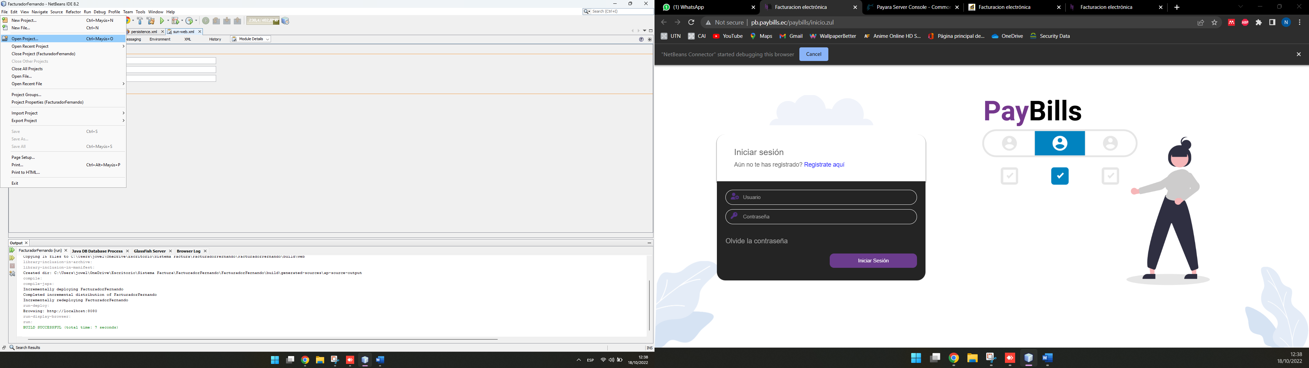

1. Buscamos la localización de nuestro proyecto y damos clic en Open Project.

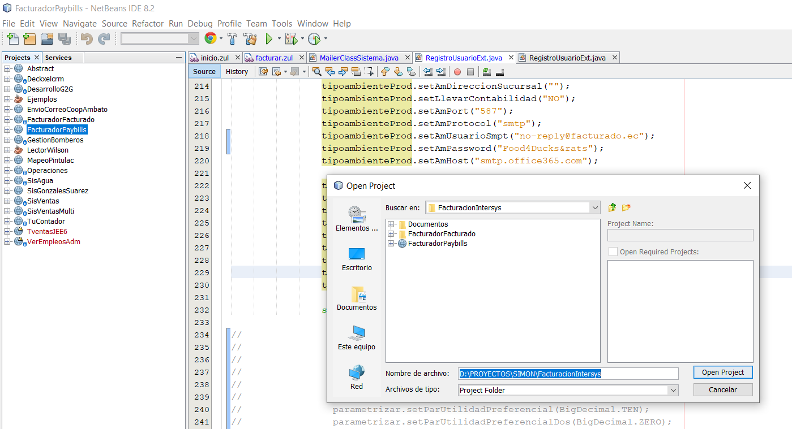

1. Seleccionamos el código fuente y tendremos listo para codificar

**Corrección de Errores**

1. Damos clic derecho en el proyecto y seleccionamos la opción Properties.

1. Seleccionamos la opción libraries.

1. Seleccionamos Jasper y ZK y damos clic en remove

1. Una vez removidas las librerías damos clic en Add Library y seleccionamos la opción Create.

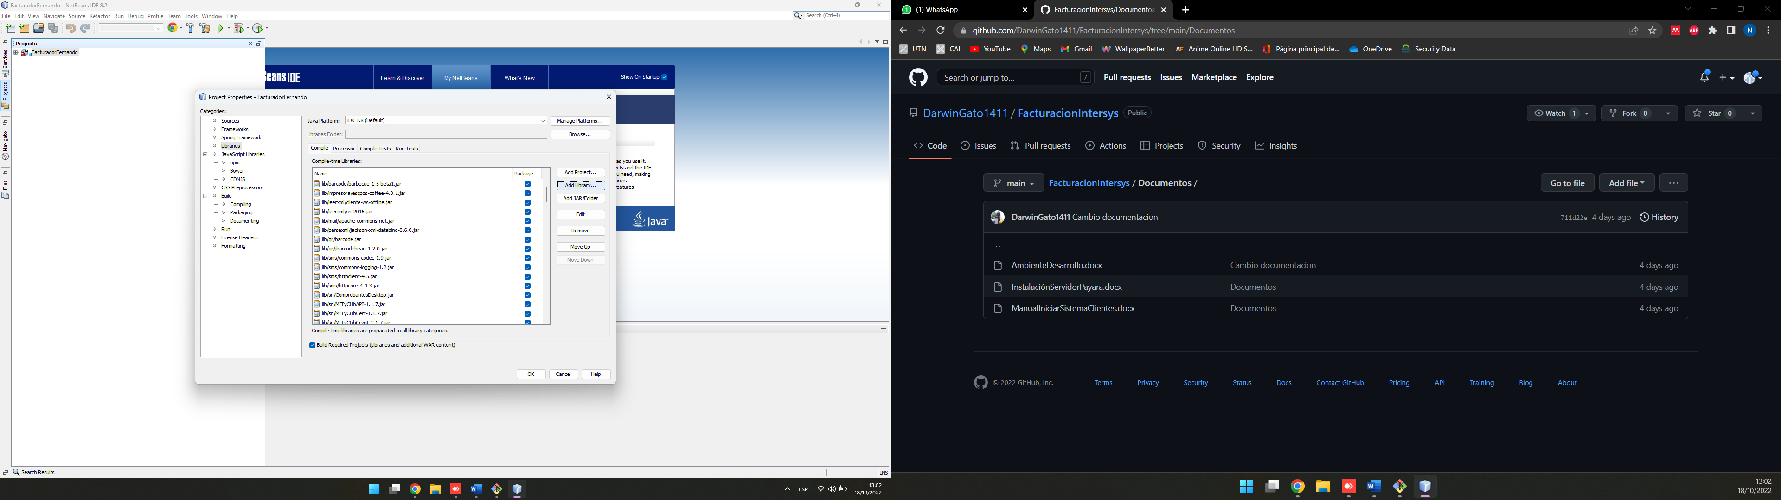

1. Primero creamos la librería zk y le damos en ok

1. Una vez dentro seleccionamos la opción Add JAR/Folder

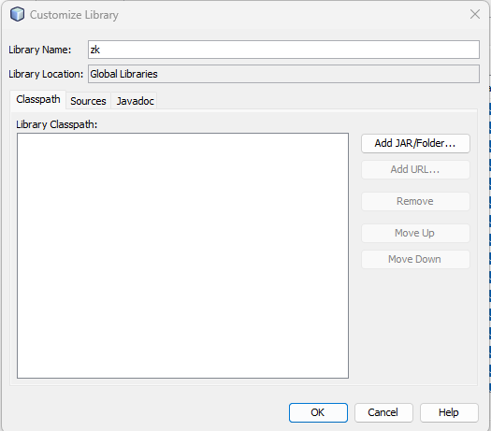

1. Ahora buscamos la carpeta lib dentro de la carpeta descargado del repositorio y seleccionamos la carpeta zk.

1. Ahora escogemos todas los archivos y damos clic en Add JAR/ Folder

1. Ahora damos clic en la opción ok.

1. Ahora escogemos la librería creada

1. librerías damos clic en Add Library y seleccionamos la opción Create.



1. Primero creamos la librería jasper y le damos en ok

1. Una vez dentro seleccionamos la opción Add JAR/Folder

1. Ahora buscamos la carpeta lib dentro de la carpeta descargado del repositorio y seleccionamos la carpeta jasper.

1. Ahora escogemos todas los archivos y damos clic en Add JAR/ Folder

1. Ahora damos clic en la opción ok.

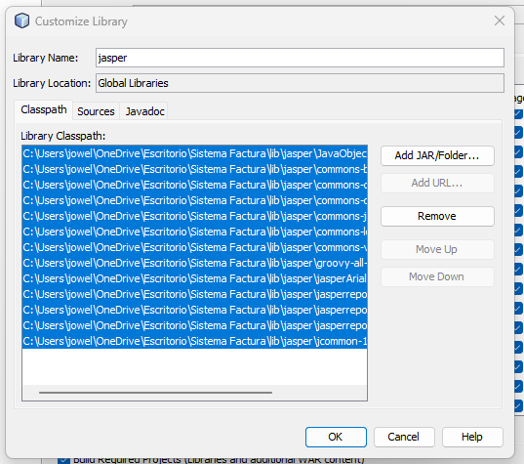

1. Ahora escogemos la librería creada

1. Damos clic en ok para finalizar

Publicar el aplicativo

1. Compilar el código fuente

Para ello presionamos click derecho sobre el proyecto y seleccionamos **Clean and Build**

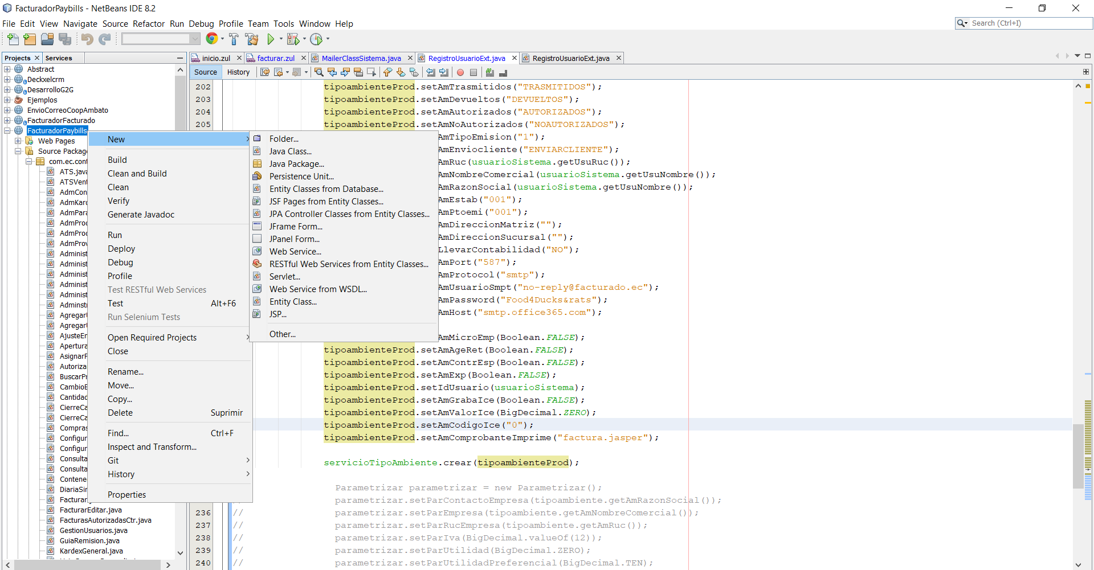

Una vez que finalice nos mostrara la ruta donde está el archivo WAR (guardar ruta para desplegar aplicación)

